***AJUSTE DE CURVAS***

**Fecha de presentación:** de 4 noviembre del 2022

1. Se ha adquirido un aditivo para la electro-refinación de la forma dada en los siguientes datos: 

Determinar la curva lineal que se ajuste a los datos

1. Con los siguientes datos encontrar la curva cuadrática que se ajuste a los siguientes datos

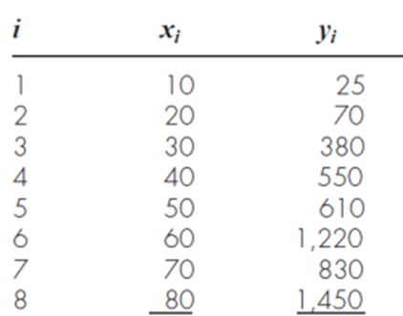

1. Considere la siguiente tabla de valores: Se pide ajustar estos datos en el sentido de mínimos cuadrados por un polinomio de grado 3.

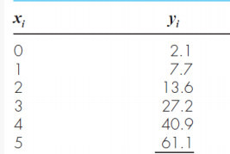

1. Considere la siguiente tabla de valores: Se pide ajustar estos datos en el sentido de mínimos cuadrados por un polinomio de grado 3.

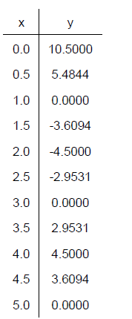

1. Con los datos de la altura de maíz durante 10 semanas que se proporciona en la tabla hallar: la curva que mejor se ajuste a los datos (lineal, cuadrática o cubica)

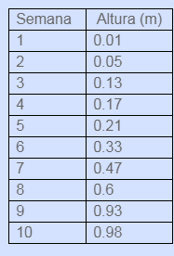

1. Considere la siguiente tabla de valores

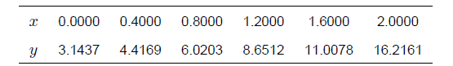

Transformar la función exponencial

1. La presión (P) y el volumen (V ) en un tipo de gas están ligados por una ecuación del tipo potencial, A partir de sucesivas experiencias en el laboratorio, se han recogido los siguientes datos:



Linealizar la función (la que mejor se ajuste a los datos)

1. El ingreso y consumo promedio mensual de una muestra de 12 familias de distintos estratos sociales, fue el siguiente:

|  |  |  |  |  |  |  |  |  |  |  |  |  |
| --- | --- | --- | --- | --- | --- | --- | --- | --- | --- | --- | --- | --- |
| Ingreso | 13 | 15 | 17 | 18 | 20 | 21 | 22 | 24 | 24 | 26 | 28 | 30 |
| Consumo | 12 | 14 | 16 | 15 | 18 | 18 | 17 | 19 | 21 | 20 | 21 | 22 |

Ajustar los datos a una curva de regresión potencial

1. Para estimar la función del costo total con respecto a la producción total, un fabricante ha obtenido el siguiente conjunto de datos muestrales.

|  |  |  |  |  |  |  |  |  |
| --- | --- | --- | --- | --- | --- | --- | --- | --- |
| Producción | 10 | 20 | 30 | 40 | 50 | 60 | 70 | 80 |
| Costo total | 30 | 36 | 40 | 48 | 50 | 54 | 66 | 68 |

Ajustar los datos a una curva de regresión exponencial

1. Considerar las cantidades vendidas de un artículo, según la variación de su precio, cuyos datos se indican en el cuadro siguiente:

|  |  |  |  |  |  |  |  |  |  |  |  |  |  |  |  |
| --- | --- | --- | --- | --- | --- | --- | --- | --- | --- | --- | --- | --- | --- | --- | --- |
| Producción | 1 | 2 | 3 | 4 | 5 | 6 | 7 | 8 | 9 | 10 | 11 | 12 | 13 | 14 | 15 |
| Costo total | 59 | 50 | 44 | 38 | 28 | 23 | 20 | 17 | 15 | 13 | 12 | 11 | 10 | 9 | 5 |

Ajustar los datos a una curva de regresión logaritmica